**Спортивный уголок в домашних условиях**

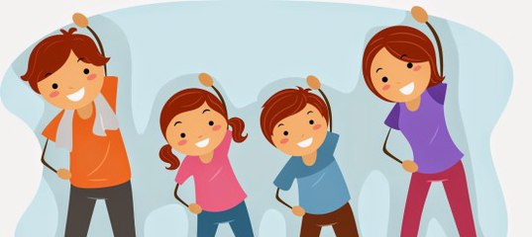

Физическое воспитание дошкольников – сложный процесс. Интерес ребенка к физическим упражнениям формируется совместными усилиями воспитателей и родителей. Усвоение техники выполнения физических упражнений осуществляется на специально организованных физкультурных занятиях. В дальнейшем ребенок использует эти движения в повседневной жизни, в самостоятельной деятельности.

       Чтобы дети не сидели за компьютером, телевизором, могли самостоятельно организовать свою двигательную деятельность, мы хотим предложить организовать спортивный уголок в домашних условиях. Спортивный уголок дома помогает разумно организовать досуг детей, способствует закреплению двигательных навыков, полученных в дошкольном учреждении, развитию ловкости, самостоятельности.

       Оборудовать такой уголок несложно: одни пособия можно приобрести в спортивном магазине, другие сделать самим. По мере формирования движений и расширения интересов ребенка уголок следует пополнять более сложным инвентарем различного назначения.

      Можно самим сшить и набить мешочки. Маленькие 6 Х 9 см, масса 150 г для метания в горизонтальную и вертикальные цели, а большие 12 Х 16 см, масса 400 г использовать для развития правильной осанки, нося их на голове.  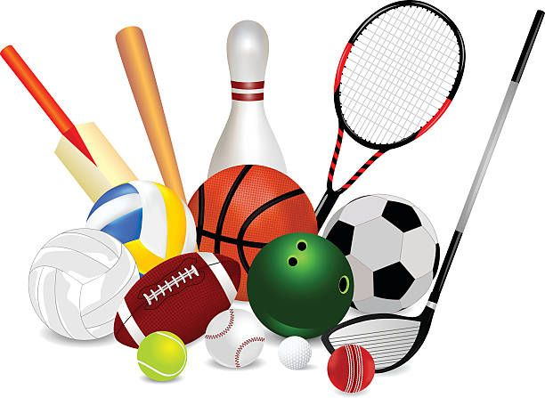

Дома желательно иметь так называемое надувное бревно длиной 1 – 1,5 м (использовать матрац, одеяло). Ребенок через него сначала переползает, затем перешагивает, ставит игрушки, сидит на нем, катает, отталкивает.

          В спортивном уголке дома должны быть мелкие физкультурные пособия: мячи разных размеров, обручи, гимнастические палки, скакалки, кегли, детский дартс с мячиками на липучках, кольцеброс. При этом ребенок получает уникальную возможность самотренировки и самообучения вне зависимости от погодных условий, наличия свободного времени у родителей. Основное назначение универсального физкультурно-оздоровительного комплекса «Домашний стадион» - развитие практически всех двигательных качеств: силы, ловкости, быстроты, выносливости и гибкости.

 Основой любого спортивного уголка, конечно, является шведская стенка с турником, качелями, канатом и т.п. – то есть то, что принято называть детским спортивным комплексом. Но, какую бы модель Вы бы ни выбрали, одним из основных критериев для принятия окончательного решения должно служить качество и надежность крепления детского спортивного комплекса.

**Правила для взрослых**

 1. Не рекомендуется заниматься физической культурой на кухне, где воздух насыщен запахами газа, пищи, специй, сохнущего белья и т.д.

 2. При установке комплекса размах качелей и перекладины трапеции не должен быть направлен в оконную раму.

3. Уберите из непосредственной близости от комплекса зеркала, стеклянные и бьющиеся предметы.

4. Во время занятий ребенка на физкультурном комплексе положите на пол матрасик (его можно заменить толстым ковром, гимнастическим матом, батутом, сухим бассейном с шариками).

5. Закройте электрические розетки вблизи комплекса пластмассовыми блокираторами.

6. Желательно перед занятиями и после них проветрить помещение, где установлен физкультурный комплекс.

7. К занятиям на комплексе не следует допускать эмоционально и двигательно- перевозбужденных детей, потому что они не могут сконцентрировать внимание и контролировать свои движения.

Средняя продолжительность занятий физическими упражнениями с детьми дошкольного возраста в домашних условиях составляет 20 – 30 мин.

Постепенно совместные занятия физической культурой станут счастливыми событиями дня, и ребенок будет ждать их с нетерпением и радостью.

Занимаясь и играя вместе с ребенком, помогая ему самостоятельно подтянуться, залезть до верха лесенки, перепрыгнуть через кубик, вы даете ему возможность восхищаться вами: «Какой мой папа сильный! Какая моя мама ловкая!»